**\*\*Relatório Extensionista\*\***

**\*\*Curso:** Análise e Desenvolvimento de Sistemas**

**\*\*Aluno:** Alyson Silva Prado**

**\*\*Matrícula:** 2024 0376 0371**

**\*\*Orientador:** Prof. Ailton Quadrante Freitas**

**\*\*Período da Atividade:** 24/09/2024 a 12/11/2024**

**---**

**### Sumário**

**1. Introdução**

**2. Contexto da Empresa**

**3. Objetivos alcançados pela atividade extensionista**

**4. Atividades Desenvolvidas**

**5. Principais Aprendizados**

**6. Resultados Obtidos**

**7. Conclusão**

**8. Agradecimentos**

**9. Aceite da Empresa**

**10. Anexos**

**---**

**### 1. Introdução**

**Este relatório descreve as atividades realizadas durante a minha participação na atividade extensionista, realizada como parte da disciplina * no curso de **Análise e Desenvolvimento de Sistemas** da Universidade Estácio - unidade Santo Amaro. A atividade consistiu no desenvolvimento de um **portfólio web** pessoal com o objetivo de mostrar minhas habilidades técnicas e atrair o interesse de empresas brasileiras da área de TI.**

**A criação do portfólio foi uma iniciativa pessoal, com o apoio da **SkillMatch RH**, uma empresa de recursos, que ajudou a direcionar o projeto de forma que atendesse às necessidades do mercado de TI e, especialmente, dos recrutadores da área.**

**---**

**### 2. Contexto da Empresa**

**\*\*Nome da Empresa:** SkillMatch RH**

**\*\*CNPJ da Empresa:** 12.345.678/0001-99**

**\*\*Nome do Representante da Empresa:** Marcos Vinícius Costa**

**\*\*CPF do Representante da Empresa:** 123.456.789-00**

**\*\*Localização:** Rua dos Desenvolvedores, 350, São Paulo, SP**

**\*\*Setor de Atuação:** Recursos Humanos, Recrutamento de TI**

**\*\*Breve Descrição da Empresa:\*\***

**A **SkillMatch RH** é uma empresa especializada em recrutamento e seleção de profissionais da área de TI. A empresa se destaca por ajudar candidatos a se posicionarem de forma estratégica no mercado de trabalho, oferecendo consultoria para a construção de portfólios e currículos. Ela conecta talentos com grandes empresas do setor tecnológico, com foco em encontrar o "match" perfeito entre as habilidades dos candidatos e as necessidades das empresas. O apoio da **SkillMatch RH** foi essencial para a criação de um portfólio de destaque, alinhado às exigências dos recrutadores da área de TI.**

**---**

**### 3. Objetivos a serem alcançados pela atividade extensionista**

**O objetivo principal da atividade extensionista foi o desenvolvimento de um **portfólio pessoal** interativo e funcional para **Alyson Silva Prado**, com foco em tecnologias de desenvolvimento web, utilizando **HTML5**, **CSS3**, **JavaScript** e integração com APIs. O portfólio deveria não apenas exibir projetos pessoais e habilidades adquiridas, mas também atrair a atenção de empresas brasileiras do setor de TI, como TechSolvers ,InovaTI,CodeWaveque, estão em constante busca de novos talentos.**

**Adicionalmente, o portfólio deveria oferecer uma funcionalidade inovadora, como a integração com uma **API de meteorologia**, que agregasse valor ao site e o tornasse mais dinâmico e interativo.**

**---**

**### 4. Atividades Desenvolvidas**

**Durante o período da atividade extensionista, as seguintes atividades foram realizadas:**

**- **Planejamento e Design do Portfólio:\*\***

**Definição dos requisitos e escopo do projeto com a **SkillMatch RH** para garantir que o portfólio atendesse às expectativas do mercado de TI. Elaboração de wireframes e layout responsivo utilizando **Figma**.**

**- **Desenvolvimento Front-End:\*\***

**Utilização de **HTML5**, **CSS3** e **JavaScript** para construção do layout e das funcionalidades do portfólio. A criação de uma interface intuitiva e adaptável a diferentes dispositivos foi uma das prioridades.**

**- **Integração com API de Meteorologia:\*\***

**Implementação de uma funcionalidade inovadora, utilizando uma **API de Meteorologia**, que fornecesse dados sobre o clima em tempo real, como temperatura, umidade e previsão do tempo.**

**- **Testes de Usabilidade e Funcionalidade:\*\***

**Realização de testes para garantir que o site fosse responsivo, sem erros e com boa performance. A usabilidade foi testada em diferentes dispositivos móveis e desktop.**

**- **Documentação e Publicação do Portfólio:\*\***

**Documentação do código e do processo de desenvolvimento para garantir que o projeto fosse reutilizável no futuro. O portfólio foi publicado em uma plataforma como **GitHub Pages** para fácil acesso dos recrutadores.**

**---**

**### 5. Principais Aprendizados**

**Durante o desenvolvimento do portfólio, alguns dos principais aprendizados foram:**

**- **Desenvolvimento Responsivo:** Aprimoramento na criação de layouts responsivos com **CSS3** e **Media Queries**, garantindo uma ótima experiência de usuário em dispositivos móveis e desktops.**

**- **Integração de APIs:** Aprendi a consumir dados de APIs externas (no caso, uma API de meteorologia) e a exibir esses dados de forma dinâmica usando **JavaScript**.**

**- **Melhoria no uso de Ferramentas de Desenvolvimento:\*\***

**Aprofundamento no uso de ferramentas como **Git** para versionamento e **VSCode** como editor de código.**

**- **Documentação de Projetos:** A importância de documentar o código e o processo de desenvolvimento para tornar o trabalho mais acessível e reutilizável no futuro.**

**---**

**### 6. Resultados Obtidos**

**(a) **Jornada do Início até a Entrega:\*\***

**O projeto começou com a análise das necessidades do mercado de TI e a definição dos requisitos do portfólio, junto à empresa **SkillMatch RH**. Os maiores desafios foram garantir que o portfólio fosse responsivo e funcional em todas as plataformas, e integrar a API de meteorologia de forma eficiente.**

**(b) **Resultados Obtidos:\*\***

**O portfólio foi finalizado e publicado, atendendo aos requisitos estipulados. Ele é completamente funcional e contém uma área interativa de previsão do tempo, que agrega valor ao site. O site foi projetado para ser visualmente agradável e fácil de navegar, com animações e transições suaves.**

**(c) **Papéis e Responsabilidades:\*\***

**A responsabilidade total pelo desenvolvimento do portfólio foi minha, **Alyson Silva Prado**, desde o planejamento até a entrega final do projeto. Não houve formação de grupo, pois o trabalho foi individual.**

**(d) **Cronograma:\*\***

**| Tarefa | Data de Início | Data de Término |**

**|-------------------------------------|----------------|-----------------|**

**| Planejamento e Design | 24/09/2024 | 26/09/2024 |**

**| Desenvolvimento Front-End | 27/09/2024 | 10/10/2024 |**

**| Integração com API de Meteorologia | 11/10/2024 | 15/10/2024 |**

**| Testes e Correções | 16/10/2024 | 25/10/2024 |**

**| Documentação e Publicação | 26/10/2024 | 12/11/2024 |**

**---**

**### 7. Conclusão**

**A atividade extensionista foi uma excelente oportunidade de aplicar os conhecimentos adquiridos ao longo do curso de **Análise e Desenvolvimento de Sistemas**. O desenvolvimento do portfólio não apenas me proporcionou uma experiência prática valiosa, mas também foi uma forma de promover minhas habilidades técnicas para as empresas da área de TI no Brasil. O projeto atendeu aos objetivos propostos, e o portfólio está pronto para ser utilizado em futuras oportunidades profissionais.**

**---**

**### 8. Agradecimentos**

**Gostaria de expressar minha sincera gratidão à equipe da **SkillMatch RH**, em especial a **Marcos Vinícius Costa**, pela colaboração e apoio durante o desenvolvimento do projeto. Também agradeço ao **Prof. Ailton Quadrante Freitas** pela orientação durante a atividade extensionista.**

**---**

**### 9. Aceite da Empresa**

**Eu, **Marcos Vinícius Costa**, representando a **SkillMatch RH**, declaro que o portfólio desenvolvido por **Alyson Silva Prado** atende aos requisitos acordados e está pronto para ser utilizado para a promoção do aluno no mercado de TI.**

**Data: 12/11/2024**

**Assinaturas:**

**___________________________**

**\*\*Marcos Vinícius Costa\*\***

**Representante da Empresa**

**___________________________**

**\*\*Prof. Ailton Quadrante Freitas\*\***

**Coordenador do Curso**

**___________________________**

**\*\*Alyson Silva Prado\*\***

**Aluno Responsável**

**---**

**### 10. Anexos**

**- **Código-fonte do portfólio\*\***

<!DOCTYPE html>

<html lang="pt-br">

<head>

    <meta charset="UTF-8">

    <link rel="apple-touch-icon" sizes="180x180" href="/./favicon/apple-touch-icon.png">

<link rel="icon" type="image/png" sizes="32x32" href="./favicon/favicon-32x32.png">

<link rel="icon" type="image/png" sizes="16x16" href="./favicon/favicon-16x16.png">

<link rel="manifest" href="/site.webmanifest">

    <meta http-equiv="X-UA-Compatible" content="IE=edge">

    <meta name="viewport" content="width=device-width, initial-scale=1.0">

    <title>Portfólio</title>

    <link href='https://unpkg.com/boxicons@2.1.4/css/boxicons.min.css' rel='stylesheet'>

    <link rel="stylesheet" href="style.css">

</head>

<body>

     <nav class="nav">

        <ul class="nav-list">

        <li class="active">

            <i class='bx bx-home-alt'></i>

            <span class="tooltip">Home</span>

        </li>

        <li>

            <i class='bx bx-user'></i>

            <span class="tooltip">Sobre</span>

        </li>

        <li>

            <i class='bx bx-detail' ></i>

            <span class="tooltip">Resumo</span>

        </li>

        <li>

            <i class='bx bx-briefcase' ></i>

            <span class="tooltip">Portifolio</span>

        </li>

        <li>

            <i class='bx bx-envelope' ></i>

            <span class="tooltip">Contato</span>

        </li>

    </ul>

     </nav>

@import url('https://fonts.googleapis.com/css2?family=Poppins:wght@100;300;400;500;600;700;800;900&display=swap');

* {

    margin: 0;

    padding: 0;

    box-sizing: border-box;

    text-decoration: none;

    list-style: none;

    border: none;

    outline: none;

    font-family: "Poppins", sans-serif;

}

:root {

    --nav-bg-color: rgba(255, 255, 255, .1);

    --bg-color: #171f2b;

    --second-bg-color: #1f2733;

    --third-bg-color: #2d3542;

    --main-color: #0ef;

    --white-color: #fff;

    --tab-list-color: #7c8594;

}

const  navs = document.querySelectorAll('.nav-list li');

const  cube = document.querySelector('.box');

const  sections = document.querySelectorAll('.section');

const  resumeLists = document.querySelectorAll('.resume-list');

const  resumeBoxs = document.querySelectorAll('.resume-box');

const  portfolioLists = document.querySelectorAll('.portfolio-list');

const  portfolioBoxs = document.querySelectorAll('.portfolio-box');

**- **Prints de tela do portfólio\*\***

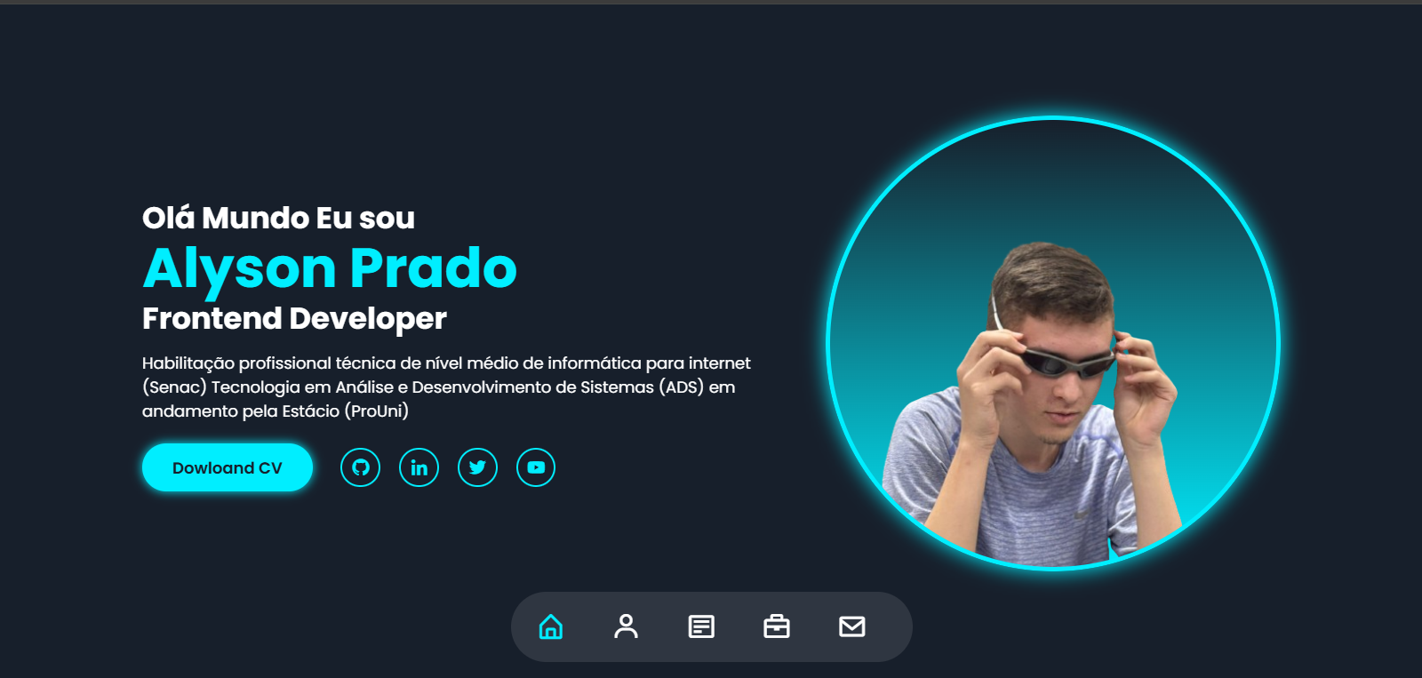

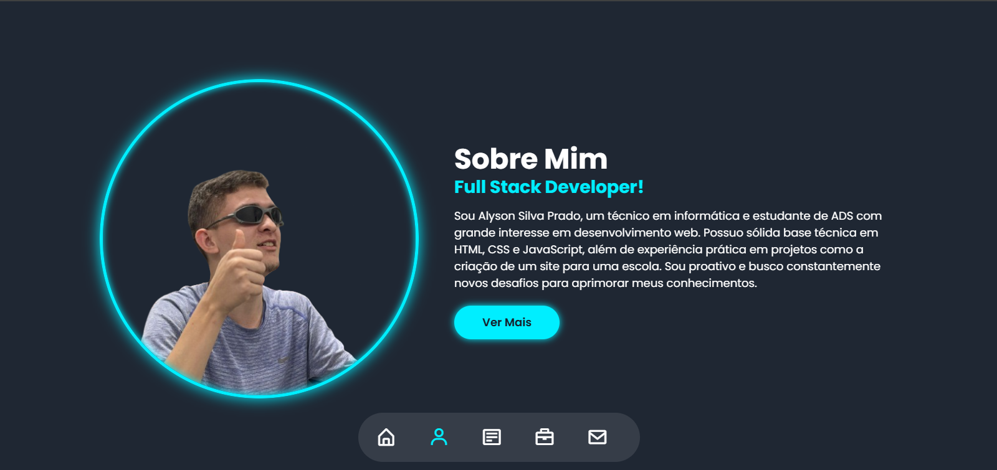

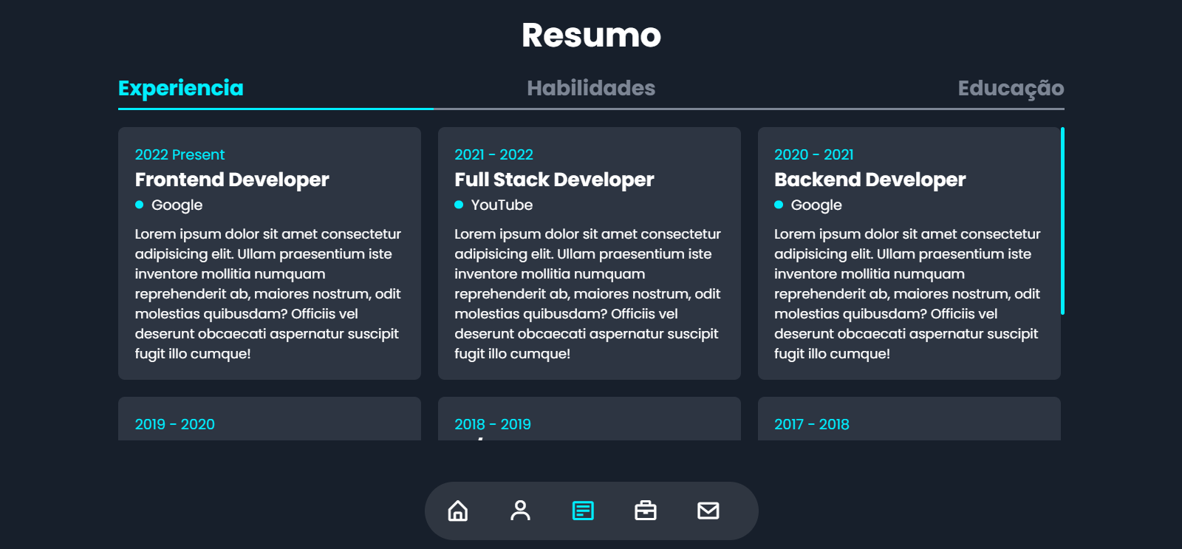

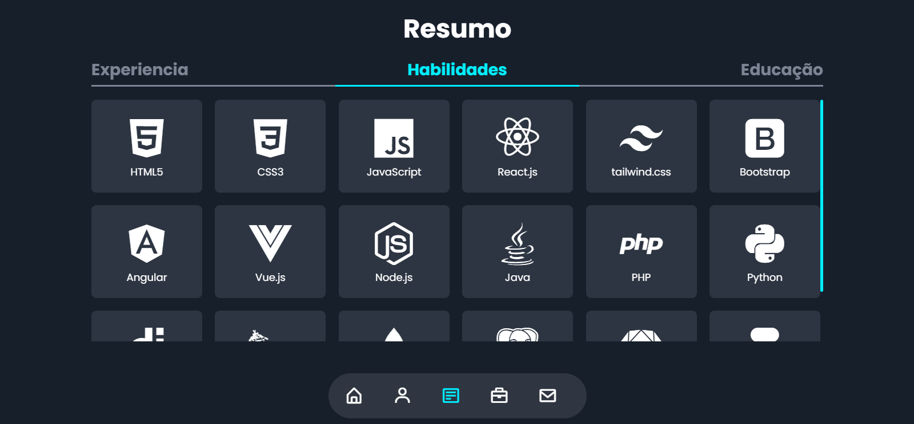

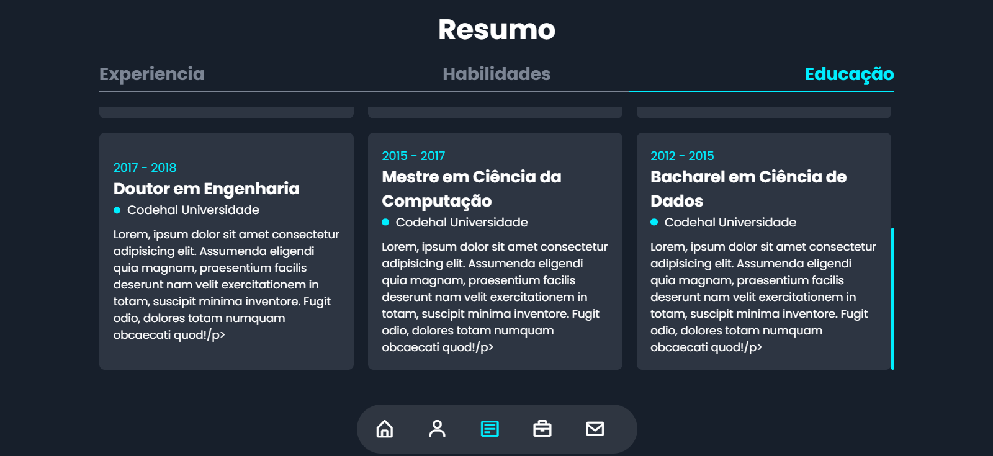

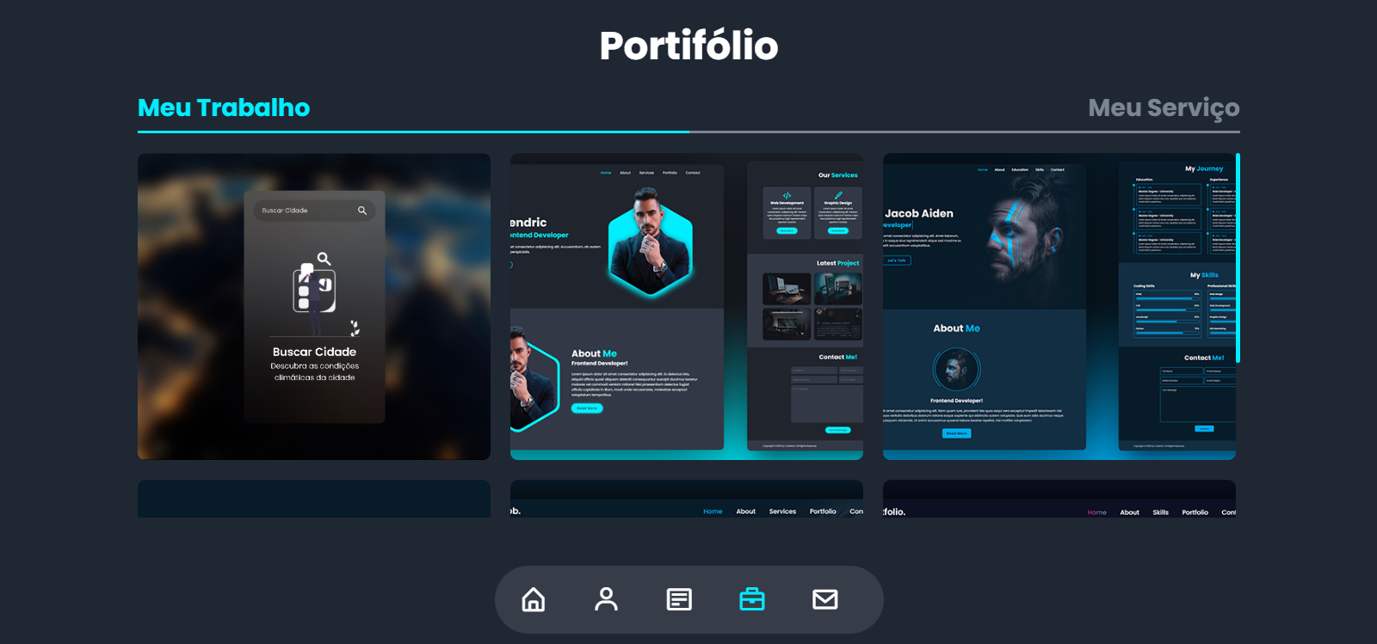

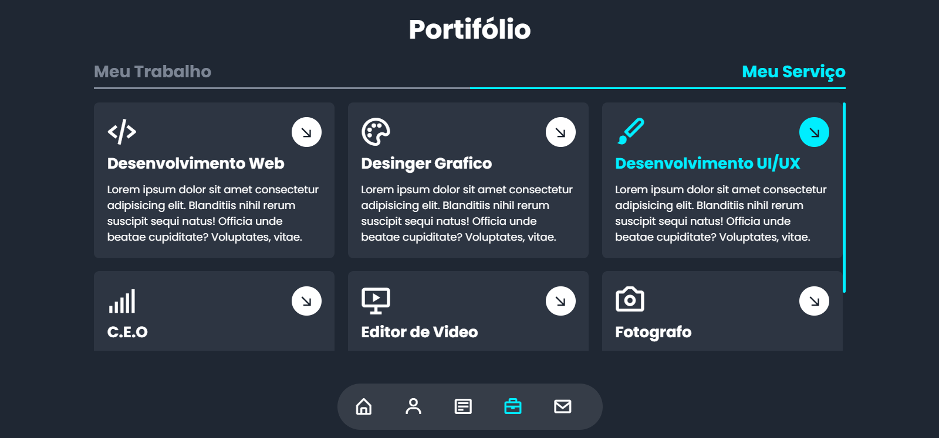

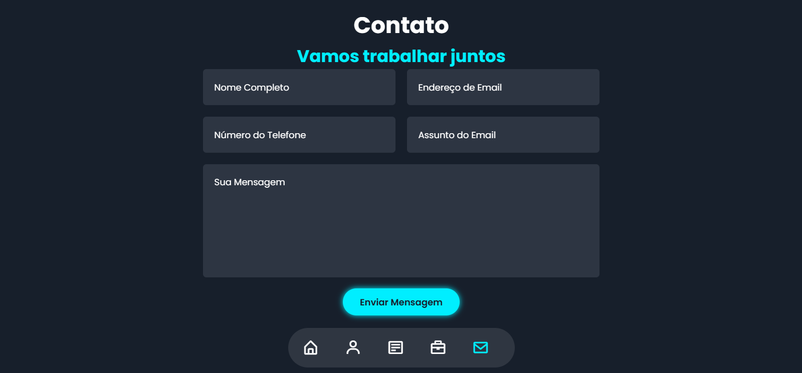

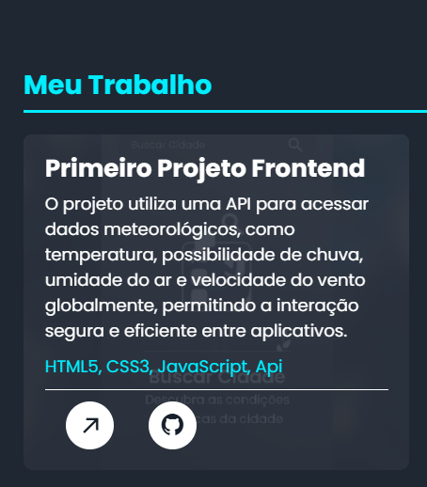

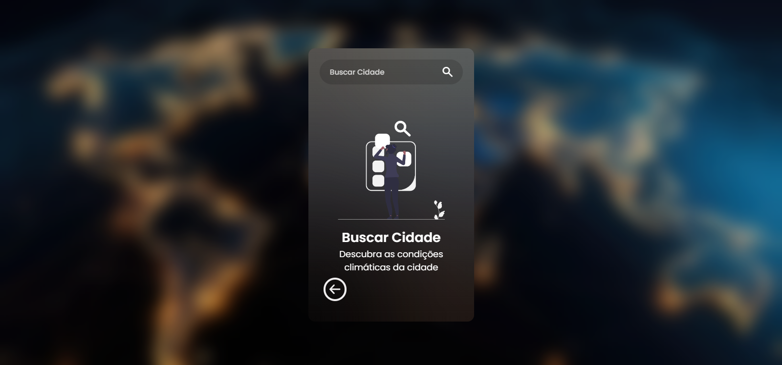

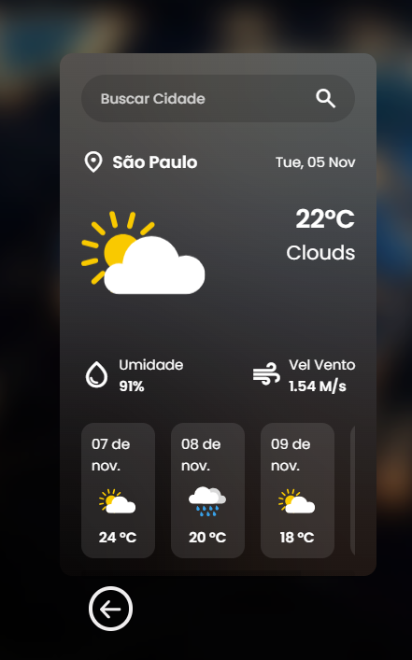

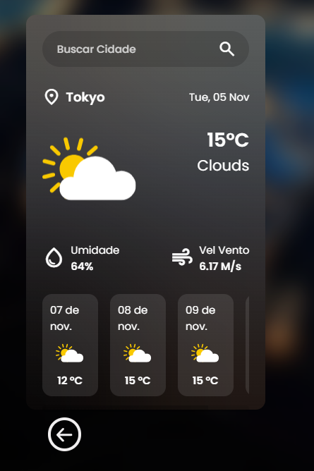

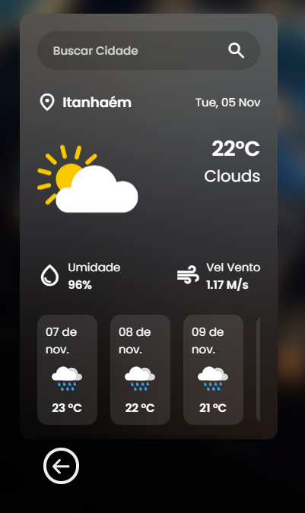

**- **Análises de desempenho e usabilidade\*\***

**\*\*Desempenho:\*\***

**- O **tempo de carregamento** pode ser impactado pela integração com a API de meteorologia. Recomenda-se usar **lazy loading**, **minificação de arquivos** e **cache** para melhorar a performance.**

**- **Responsividade**: O design é adaptável, mas é importante realizar testes de responsividade em dispositivos variados para garantir a correta exibição em diferentes telas.**

**- A integração com a **API de meteorologia** deve ser otimizada, implementando **fallbacks** e **mensagens de erro** para quando a API falhar.**

**\*\*Usabilidade:\*\***

**- A **interface do usuário (UI)** deve ser clara e simples, com animações suaves que não distraiam o usuário. A **hierarquia visual** e a **navegação intuitiva** são essenciais.**

**- **Acessibilidade**: Garantir bom contraste de cores e suporte a **leitores de tela** e navegação por teclado.**

**- **Experiência do usuário (UX)** deve ser envolvente e funcional, com feedbacks visuais nas interações e navegação fluida entre as seções.**